**Laila Fernández Santamaria**

**1º DAW**

**INTERFAZ DE TRANSFERENCIA**

**SAS**

A

Índice

INTRODUCCIÓN 4

CARACTERÍSTICAS TÉCNICAS 5

COMPARACIÓN CON OTRA INTERFAZ DE ALMACENAMIENTO (SATA) 6

3 TIPOS DE APLICACIONES QUE SE BENEFICIAN DE LA TECNOLOGIA SAS 7

Análisis multivariante 7

Inteligencia empresarial 7

Análisis predictivo 7

DESAFIOS DE LAS TECNOLOGIAS SAS 7

El costo 7

Complejidad en la implementación y el mantenimiento 8

Compatibilidad con sistemas antiguos 8

IMPACTO DE SAS EN LA TECNOLOGIA MODERNA 8

CONCLUSION 9

BIBLIOGRAFIA 10

## Tabla de ilustraciones

Figura 1. Subsistema SAS de ejemplo 5

Figura 2. SAS y SATA 6

Figura 3. Comparación de precios discos SAS y SATA 8

# INTRODUCCIÓN

En este trabajo de investigación se habla sobre muchos aspectos técnicos, aplicaciones y desafíos unidos a las interfaces SAS, con la función de poder dar a ver una visión global de su impacto en la tecnología moderna.

Las interfaces de transferencias SAS (*Serial Attached SCSI*) son una tecnología avanzada de conexión y transmisión de datos, esta es utilizada comúnmente en los entornos empresariales y en los centros de datos. En respecto a los años, SAS, ha ido mejorando mucho en cuanto a velocidad y fiabilidad comparándolo con otras interfaces como SATA o SCSI.

La arquitectura de esta interfaz nos permite que haya interconexión múltiple entre los distintos tipos de dispositivos de almacenamiento (*discos duros, unidades SSD…*), y todo esto a través de cables y conectores que están especializados en ello. Además, al tener esta velocidad y fiabilidad, la hace ideal para las aplicaciones de alto rendimiento, como por ejemplo la virtualización, la recuperación de datos…

El rendimiento y la mejora de estas interfaces se consiguen a través de las tecnologías más avanzadas y las versiones mejoradas de esta misma interfaz, como por ejemplo SAS 2.0 y SAS 3.0, que hacen que aumente la velocidad de transferencia y la capacidad de la comunicación entre los distintos dispositivos.

# CARACTERÍSTICAS TÉCNICAS

La arquitectura SAS (*Serial Attached SCSI*), nos describe un protocolo de interconexión en los dispositivos en serie y transporte que define las reglas de intercambio de información entre distintos dispositivos.

SAS es la mejora de la interfaz del dispositivo SCSI en paralelo a una interfaz en serie. Los enlaces físicos en SAS, estos son un conjunto de 4 cables que se utilizan como dos pares de señal de diferencial, una señal diferencial transmite los datos en una dirección y la otra en la dirección contraria, aunque los datos se pueden transmitir en la misma dirección a la vez. Los enlaces físicos están integrados en los puertos SAS que contienen uno o varios enlaces físicos. Hay dos tipos de puertos, los puertos anchos, son los que tienen más de un enlace físico y los puertos estrechos, que son los que contienen solamente un solo enlace físico en el puerto. Cada puerto tiene un nombre único en todo el mundo, a esto se le llama “Dirección SAS”.

Un controlador SAS puede contener de uno a varios SAS. Una vía de acceso es un enlace lógico entre un puerto iniciador SAS y un puerto de destino SAS en un dispositivo como por ejemplo un disco. Una conexión es una relación temporal entre un controlador y un dispositivo a través de una vía de acceso, una conexión es capaz de habilitar la comunicación a un dispositivo.

Un expansor SAS nos permite conexiones entre un puerto controlador y varios puertos de dispositivos a través del direccionamiento de conexiones entre los puertos de expansión. En cualquier momento solo puede haber una sola conexión por medio de un expansor. Los expansores nos permite crear más nodos en la vía de acceso desde el controlador al dispositivo. Si un dispositivo da apoyo a varios puertos y hay varios dispositivos de expansión incluidos en la vía de acceso, puede contener más de una vía al dispositivo.

Un tejido SAS hace referencia a la suma de todas las vías de acceso entre todos los puertos de un controlador SAS y todos los puertos de un dispositivo, incluyendo los cables, los expansores y los alojamientos.

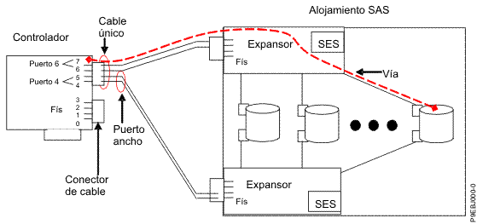Figura 1. Subsistema SAS de ejemplo

Esta foto nos muestra los conceptos vistos brevemente.

Un controlador contiene 8 enlaces físicos, 4 de ellos conectados a dos puertos anchos distintos. El conector de 4 enlaces físicos puede contener de uno a 4 puertos, todo depende del cableado que se utilice.

El puerto más alto (puerto 6) que es de puerto controlador ancho que refleja los números 6 y 7 de enlace físico, este puerto (puerto 6) se conecta a uno de los expansores, que este se conecta a uno de los puertos duales del dispositivo.

La línea roja es una vía de acceso entre el controlador y el dispositivo. Hay otra vía de acceso que va desde el puerto 4 hasta el otro puerto del dispositivo, esto son dos conexiones distintas que nos sirve para aumentar la fiabilidad.

# COMPARACIÓN CON OTRA INTERFAZ DE ALMACENAMIENTO (SATA)

La interfaz SAS nos da grandes velocidades de transferencia de datos y también nos facilita el desarrollo de sistemas de almacenamiento. Se puede decir que esta interfaz se ha hecho para poder desarrollar configuraciones RAID de una manera mucho más sencilla y flexible.

Figura 2. SAS y SATA

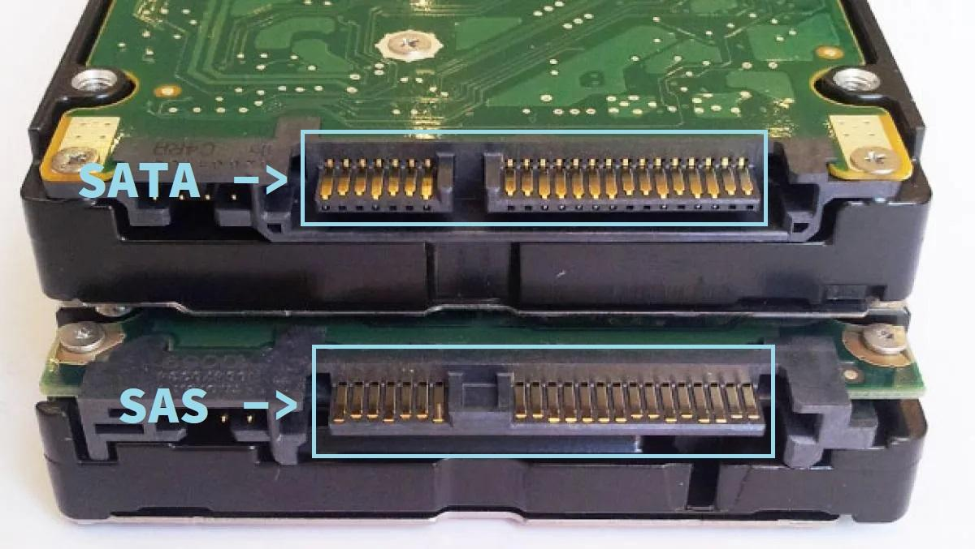

La diferencia física es mínima, como se puede ver SATA, entre el conector de datos y el de alimentación hay una separación por un hueco, sin embargo, en la SAS está unido.

El gran punto a favor de SAS es que cada puerto puede soportar hasta 16 unidades de almacenamiento, al contrario que SATA solamente puede aguantar una unidad. Además, SAS puede llegar a gestionar 128 unidades de almacenamiento y tiene un límite de 65.535 unidades de almacenamiento a través de tarjetas de expansión.

También podemos ver grandes diferencias de velocidad en estas dos interfaces:

|  |  |  |  |
| --- | --- | --- | --- |
| VERSIÓN SAS | VELOCIDAD SAS | VERSIÓN SATA | VELOCIDAD SATA |
| SAS-1 | 3.0 Gbit/s | **SATA-I** | 1.5 Gbit/s |
| SAS-2 | 6.0 Gbit/s | **SATA-II** | 3.0 Gbit/s |
| SAS-3 | 12.0 Gbit/s | **SATA-III** | 6.0 Gbit/s |
| SAS-4 | 22.5 Gbit/s | ----- | ----- |

# 3 TIPOS DE APLICACIONES QUE SE BENEFICIAN DE LA TECNOLOGIA SAS

## Análisis multivariante

Pongámonos en el caso de que una persona quiere comprar acciones al por mayor, para eso habrá distintos factores como el precio, la cantidad, la calidad, en este caso la tecnología SAS nos proporciona herramientas muy poderosas para realizar los análisis, así los usuarios pueden explorar los datos y tener conclusiones muy valiosas.

## Inteligencia empresarial

Esta estrategia la usan muchas empresas para el análisis de datos de la información empresarial. Este tipo de aplicación nos proporciona perspectivas predictivas, actuales e históricas del funcionamiento de la empresa, también ayuda a tener margen para tomar decisiones, incluye la elaboración de informes, la minería de datos, de procesos y muchas más cosas.

## Análisis predictivo

Esta utiliza datos ya existentes para la predicción del futuro. Por ejemplo, una empresa, la tendencia de las ventas de un producto han sido constantes a lo largo de los años, por lo que nos dice que la demanda de este producto seguramente no vaya a cambiar.

# DESAFIOS DE LAS TECNOLOGIAS SAS

A pesar de todas las ventajas que tiene la tecnología SAS, está también se enfrenta a algunos desafíos:

## El costo

El costo de esta tecnología es bastante alto en comparación con tecnologías más simples como SATA, los precios de los discos duros, los controladores y las tarjetas de expansión son significativamente altos por lo que esta tecnología es preferida por grandes empresas y centros de datos con los presupuestos más altos.

Figura 3. Comparación de precios discos SAS y SATA

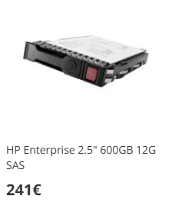 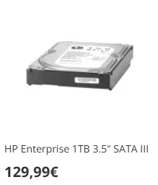

## Complejidad en la implementación y el mantenimiento

La implementación de una infraestructura de almacenamiento basada en SAS puede ser más compleja que la de otras interfaces, como SATA, esto es porque necesita configuraciones de RAID avanzadas y la integración de dispositivos especializados. Además, para mantener este tipo de sistemas se necesita una serie de conocimientos técnicos especializados y a un personal que se encarga de gestionar los dispositivos de almacenamiento.

## Compatibilidad con sistemas antiguos

Aunque SAS es compatible con dispositivos SATA mediante un adaptador, los sistemas antiguos no pueden ser compatibles con las versiones más recientes de SAS. Esto puede crear varios problemas cuando se intente integrar nuevas soluciones de almacenamiento en infraestructuras existentes.

# IMPACTO DE SAS EN LA TECNOLOGIA MODERNA

La tecnología SAS ha tenido un impacto significativo en la evolución del almacenamiento en la nube, la virtualización y el Big Data. Con su capacidad para manejar grandes volúmenes de datos, su fiabilidad y su velocidad, ha sido adoptada por organizaciones que requieren alta disponibilidad y escalabilidad en sus sistemas de almacenamiento.

Además, las mejoras en las versiones de SAS 3.0 han permitido que esta tecnología siga siendo una opción viable y de vanguardia en un mundo cada vez más demandante de almacenamiento rápido y eficiente.

SAS ha sido fundamental para permitir a los proveedores de la nube gestionar volúmenes masivos de datos y proporcionar una alta disponibilidad. Las empresas con servicios en la nube como Amazon Web, Google Cloud y Microsoft Azure emplean SAS en sus infraestructuras debido a su fiabilidad y capacidad de llevar cargas de trabajo de alto rendimiento.

Con la **virtualización** en las empresas, donde las máquinas físicas se convierten en virtuales, **SAS** nos ha permitido que los sistemas de almacenamiento puedan manejar un alto número de **máquinas virtuales** sin sacrificar el rendimiento.

# CONCLUSION

La tecnología SAS ha evolucionado mucho, de ser una interfaz de almacenamiento simple a convertirse en un componente esencial en las empresas y en los centros de datos modernos. Su capacidad para proporcionar altas tasas de transferencia de datos, su fiabilidad y su escalabilidad la han convertido en una opción esencial para aplicaciones que necesitan un almacenamiento de alto rendimiento. Sin embargo, su costo y complejidad son cosas que las empresas deben tener en cuenta al implementar soluciones basadas en SAS.

Las demandas de almacenamiento siguen creciendo y SAS sigue siendo una de las mejores tecnologías, asegurando que las empresas puedan llevar bien el volumen y la velocidad de los datos necesarios para trabajar en la actualidad. en la era digital moderna.

# BIBLIOGRAFIA

CARACTERISTICAS TÉCNICAS

<https://www.ibm.com/docs/es/power9?topic=i-sas-architecture>

COMPARACIÓN CON OTRA INTERFAZ DE ALMACENAMIENTO (SATA)

<https://hardzone.es/reportajes/que-es/interfaz-sas-discos-duros/>

3 TIPOS DE APLICACIONES QUE SE BENEFICIAN DE LA TECNOLOGIA SAS

<https://data-flair.training/blogs/sas-application/>

# DESAFIOS DE LAS TECNOLOGIAS SAS

<https://blog.segurostv.es/los-5-desafios-tecnologicos-que-el-sector-asegurador-debe-enfrentar-en-2025/>

IMPACTO DE SAS EN LA TECNOLOGIA MODERNA

<https://www.derechoenzapatillas.com/2021/un-nuevo-tipo-societario-las-sas-y-la-tecnologia/>